

学校作息时间表

学校作息时间表

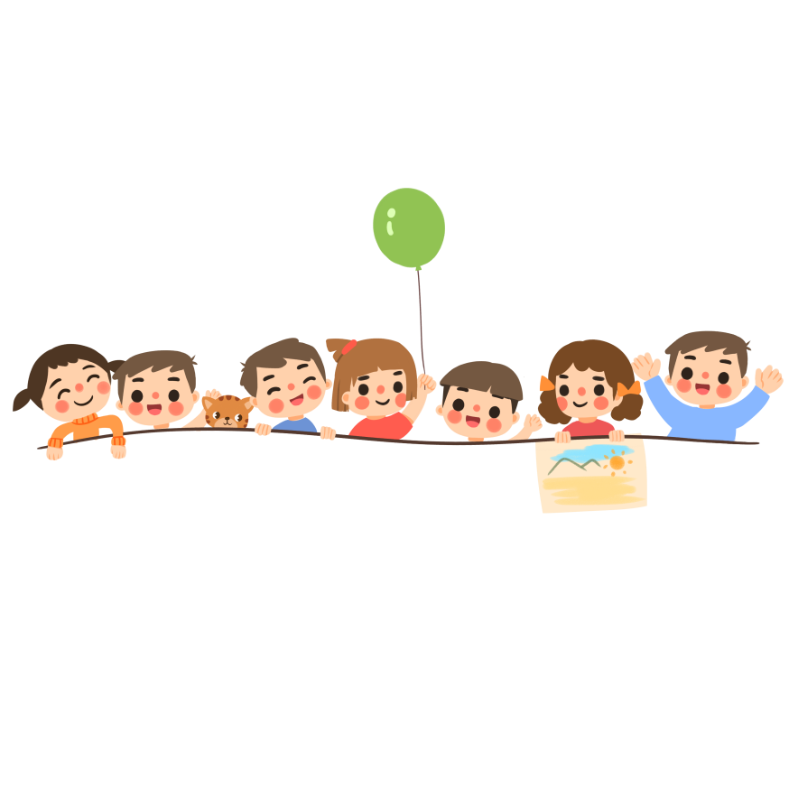

|  |  |  |
| --- | --- | --- |
|  | 时间 | 内容 |
| 上午am | 8∶05～8:20 | 晨检Morning Health Monitoring |
| 8∶20～9∶00 | 第一课 The First Lesson |
| 9∶10～9∶50 | 第二课 The Second Lesson |
| 9∶50～10∶20 | 大课间活动Activity time |
| 10∶20～11∶05 | 第三课 The Third Lesson  （眼保健操 Eye Exercises） |
| 11∶15～11∶55 | 第四课 The Fourth Lesson |
| 午检Noon Health Monitoring & 午餐 Lunch Time & 午休 Lunch Break | | |
| 下午pm | 13∶00～13∶40 | 第五课 The Fifth Lesson |
| 13∶50～14∶35 | 第六课 The Sixth Lesson  （眼保健操 Eye Exercises） |
| 14∶45～15∶25 | 课外活动Extracurricular Activities |
| 15∶30～17∶30 | 课后服务 After Class Service |



